5 Р а з г а д ы в а н и е к р о с с в о р д а «Грибы».
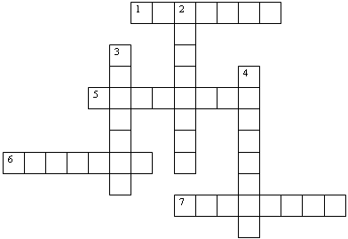

П о г о р и з о н т а л и:
  1 | 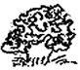  6 |   5 |  |   7
П о в е р т и к а л и: |  |  | 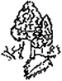  3 |  | 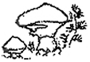  4

2

.

